“单位汇缴确认”操作手册

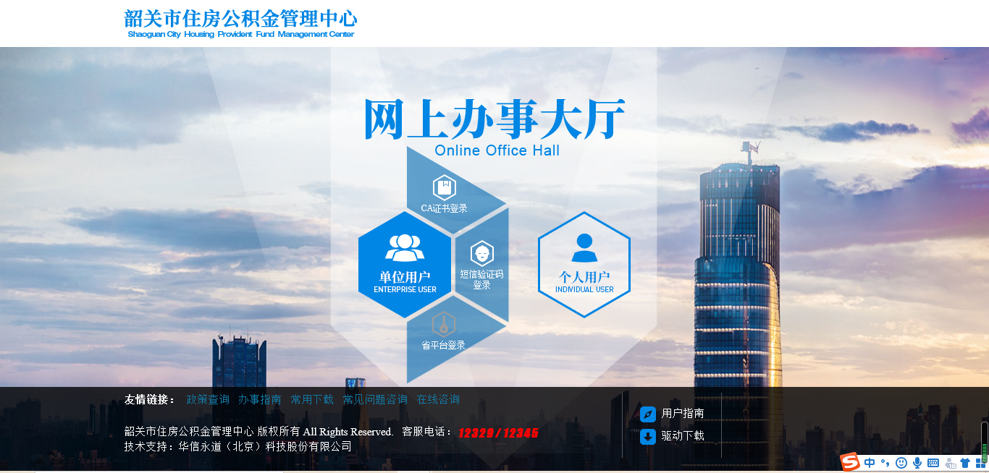
- 缴存单位经办人登陆住房公积金网上办事大厅（网址：http://113.75.172.130/ish/）。

2.缴存单位应先办理完增减员、基数调整等归集业务。
3.点击系统菜单选择“归集业务-单位汇缴确认”。
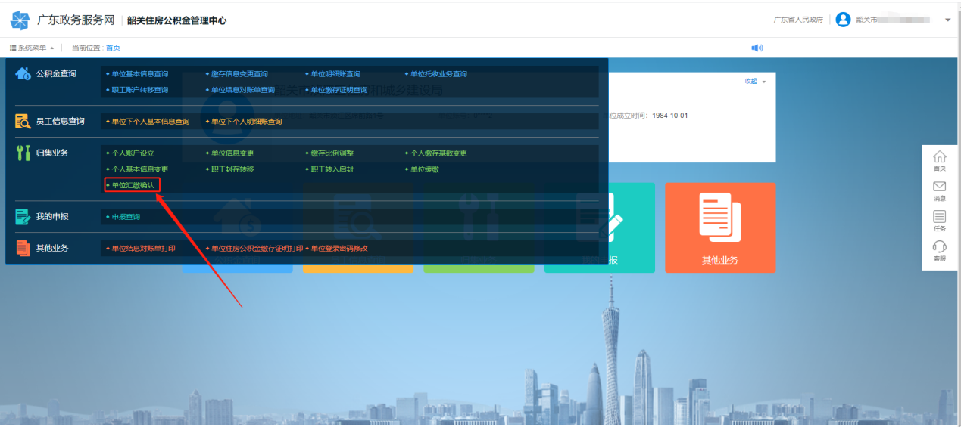
4.“单位汇缴确认”页面如下所示，单位可查看并确认应汇缴月份、汇缴人数、汇缴金额和汇缴明细等信息。
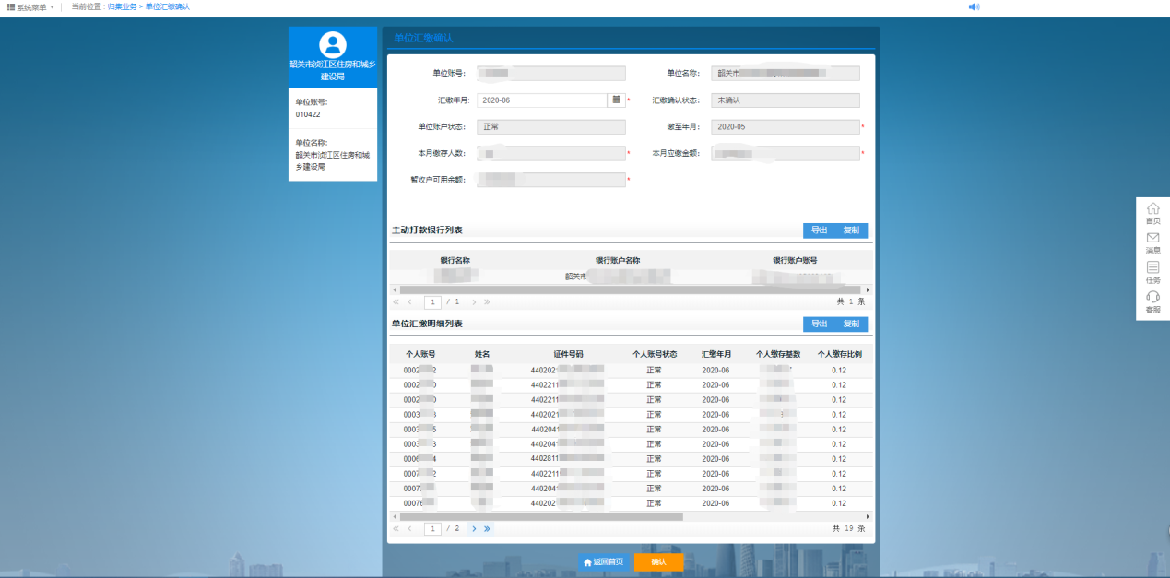
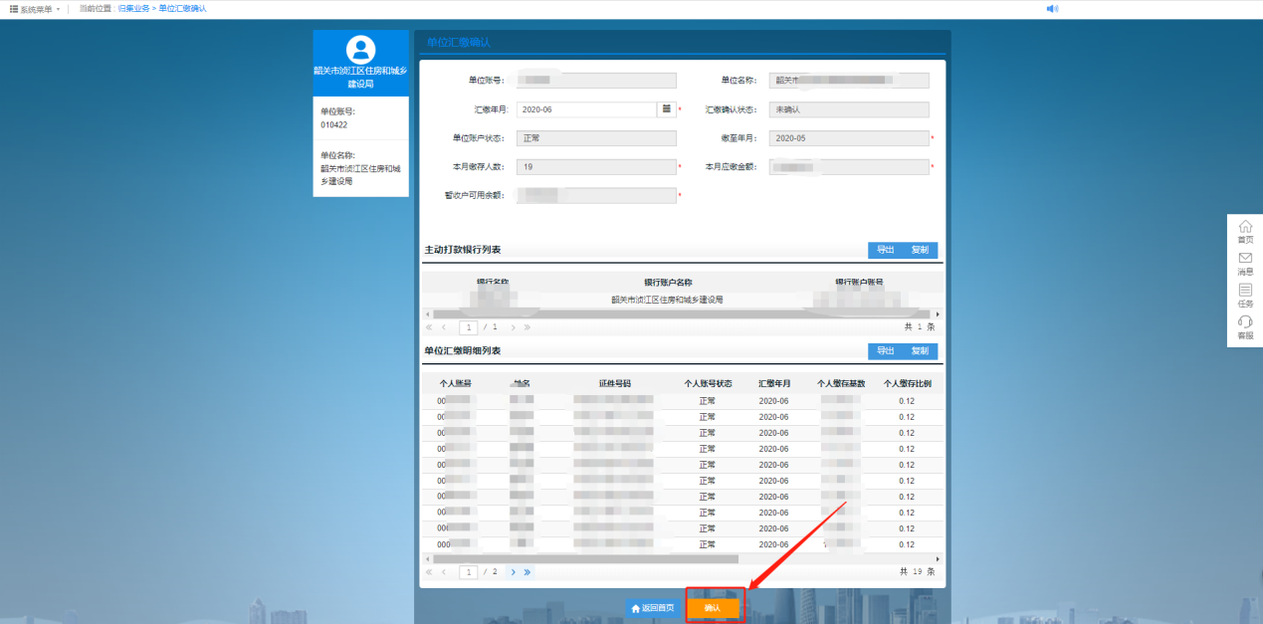
5.汇缴信息确认无误后，点击下方“确认”按钮，确认汇缴信息。

6.提交结果显示如下图所示，提交成功即完成。
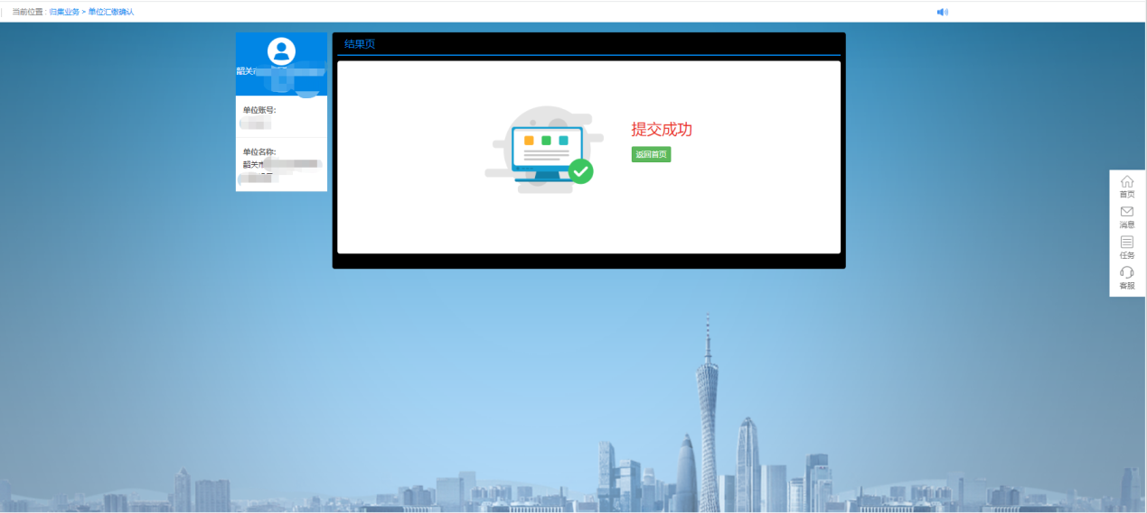
7.缴存单位完成“单位汇缴确认”提交后，若发现汇缴信息有误，可以再次进入“单位汇缴确认”页面，点击下方“撤销”按钮，进行撤销操作。
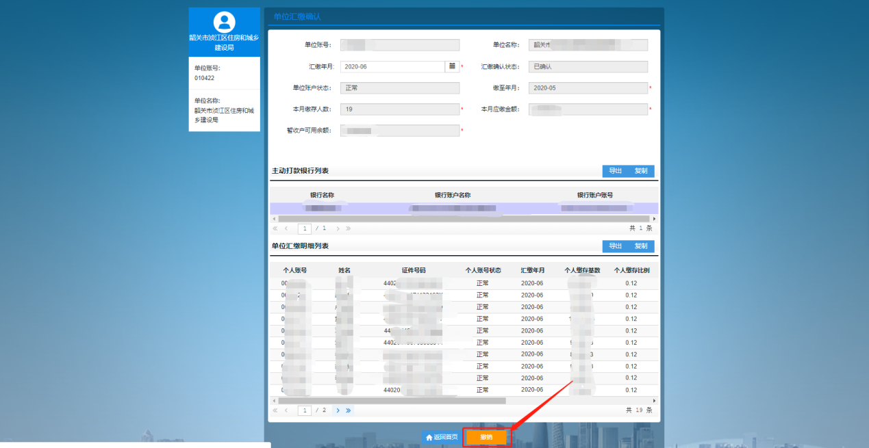
8.撤销提交后，页面显示如下。撤销后可再次办理“单位汇缴确认”。

